迎接转变：关键指标预示即将到来的市场变化

作者：Digital Asset Research 来源：substack 翻译：善欧巴，本站

过去的一周对我来说感觉就像熊市，我相信你们中的许多人也有同样的感觉。是的，加密货币价格下跌了，但更重要的是，现在的市场氛围非常无聊。

然而，随着季节的变化和我们正在处理的甘氏时间因素，我认为这一切很快就会改变。如果你还没有观看我们的周三更新，我建议你在这里观看。

否则，让我们直接进入主题，因为我的感觉没有改变。

首先，来看一下股市。

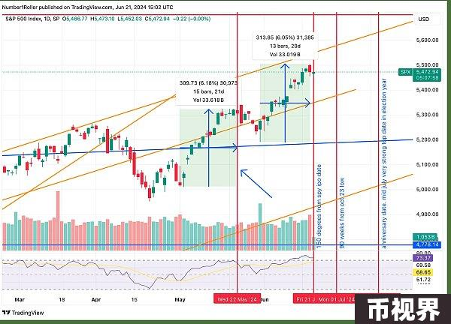

这里要准备好回调买入。正如你所看到的，我们有两个对称的上涨走势。每个走势是20个日历天（而不是交易日），恰好是310点。因此，在时间和价格上两个对称的走势与标记SPY IPO 150度日期的红线重合。红线上有箭头指示，这是上次按度数计算的日期，也可以看到这是一个短期高点。

我们还注意到，很多人指出QQQ的RSI处于历史高位。

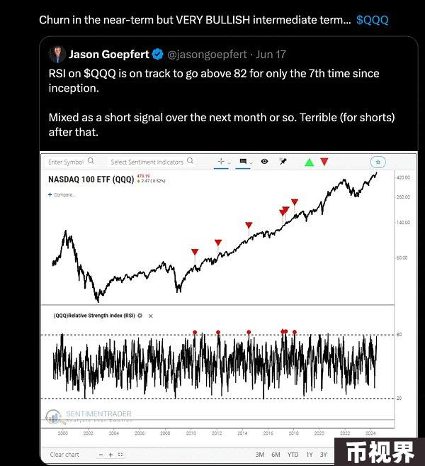

所有这些都与夏至的自然日期一致。这告诉我们要准备好趋势变化。好消息是我们的选举周期季节性仍然告诉我们市场还有上涨空间，就像上面的图形显示的那样。我们还有下一个自然日期在7月7日，那天是周日，但会完美地与之前10天的调整重合，如果我们在这里调整的话，可能会在下一个自然日期附近达到低点。

至于加密货币，设置几乎完全相同，但方向相反。

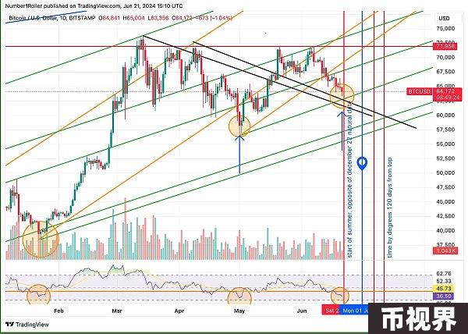

同样，我们的自然日期明天到来，它与价格重合。注意橙色圆圈中的每日RSI，这些水平标志着低点。我们还有一个看涨反转的设置，如果你看蓝色箭头，价格在走高低点，而RSI在走低低点。这告诉我们，短期内BTC过度超卖。再加上价格正好位于绿色1/1线上升线和黑色1/1下降线的交叉点，并且接近我们的日期，我认为这至少在短期内是一个显著的低点。

另一方面，ETH比BTC表现更强

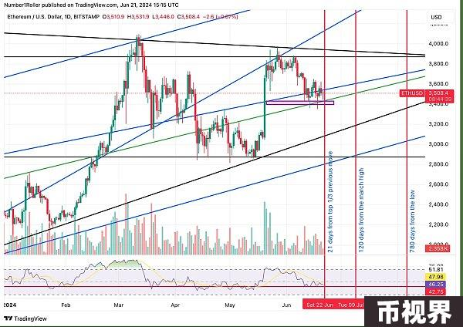

我再次鼓励你观看周三的视频，我在视频中谈到了信号和时间。如你所见，我们表现比BTC更好，并且仍然保持三天的时间反转。因此，如果这个市场启动，预计ETH会表现优异。

最后，回顾一下上周的教学点。

上周，我在几个迷因图表上演示了如何寻找底部。

下面是上周的TRUMP图表与实际结果

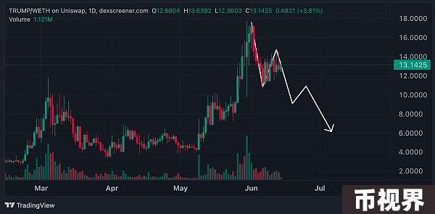

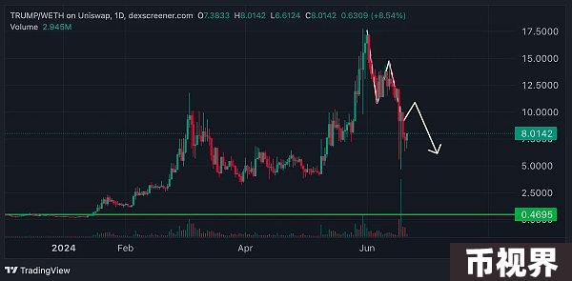

如你所见，许多迷因图表看起来都是这样。关键是当图表形成较低的高点然后是较低的低点时，100%会出现恐慌。所以不要在第二次反弹时买入，如果它跌破第一次调整的低点就卖出。另一个重点是等待三段下跌完成后再买入。然后寻找信号蜡烛。

这是另一个很好的例子。当前的领先迷因BASE的CHOMP。

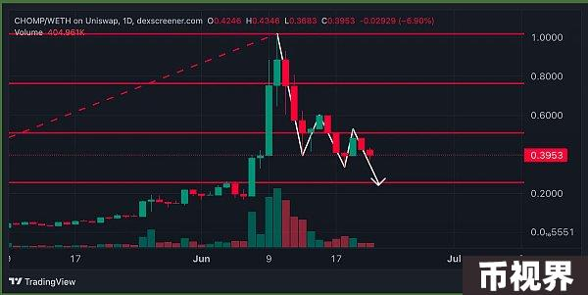

我几乎可以保证它会重新测试0.25美元的水平。它跌破了，形成了较低的高点，然后是较低的低点。会有恐慌。这时买入。

这一点很重要，因为许多图表看起来都是这样，很多人不断尝试猜测并抄底。忘记它。实际上，如果你知道这些，底部更容易发现。等待三段下跌，然后等待信号蜡烛。这样你现在有一种更安全的抄底方法。不要再猜了。

因此，虽然我对未来几天/几周的反弹持乐观态度，但要警惕买入这样的图表。TRUMP将是一个很好的研究对象，因为即将到来的辩论。对我来说，它看起来还需要最后一段下跌，所以关键是看它在即将到来的辩论周内是否能形成较高的高点，如果不能，那就会有恐慌买入。

就是这么简单，对那些已经下跌数周的山寨币，放大到周线图，寻找三段下跌结构，然后在周线上等待信号蜡烛。这样会比尝试抄底更安全。

总的来说，我认为我们正处于转折点。准备好迎接反弹，但不要押下所有资产。我们仍然处于一个非常艰难和波动的市场中，可能会一直持续到八月。